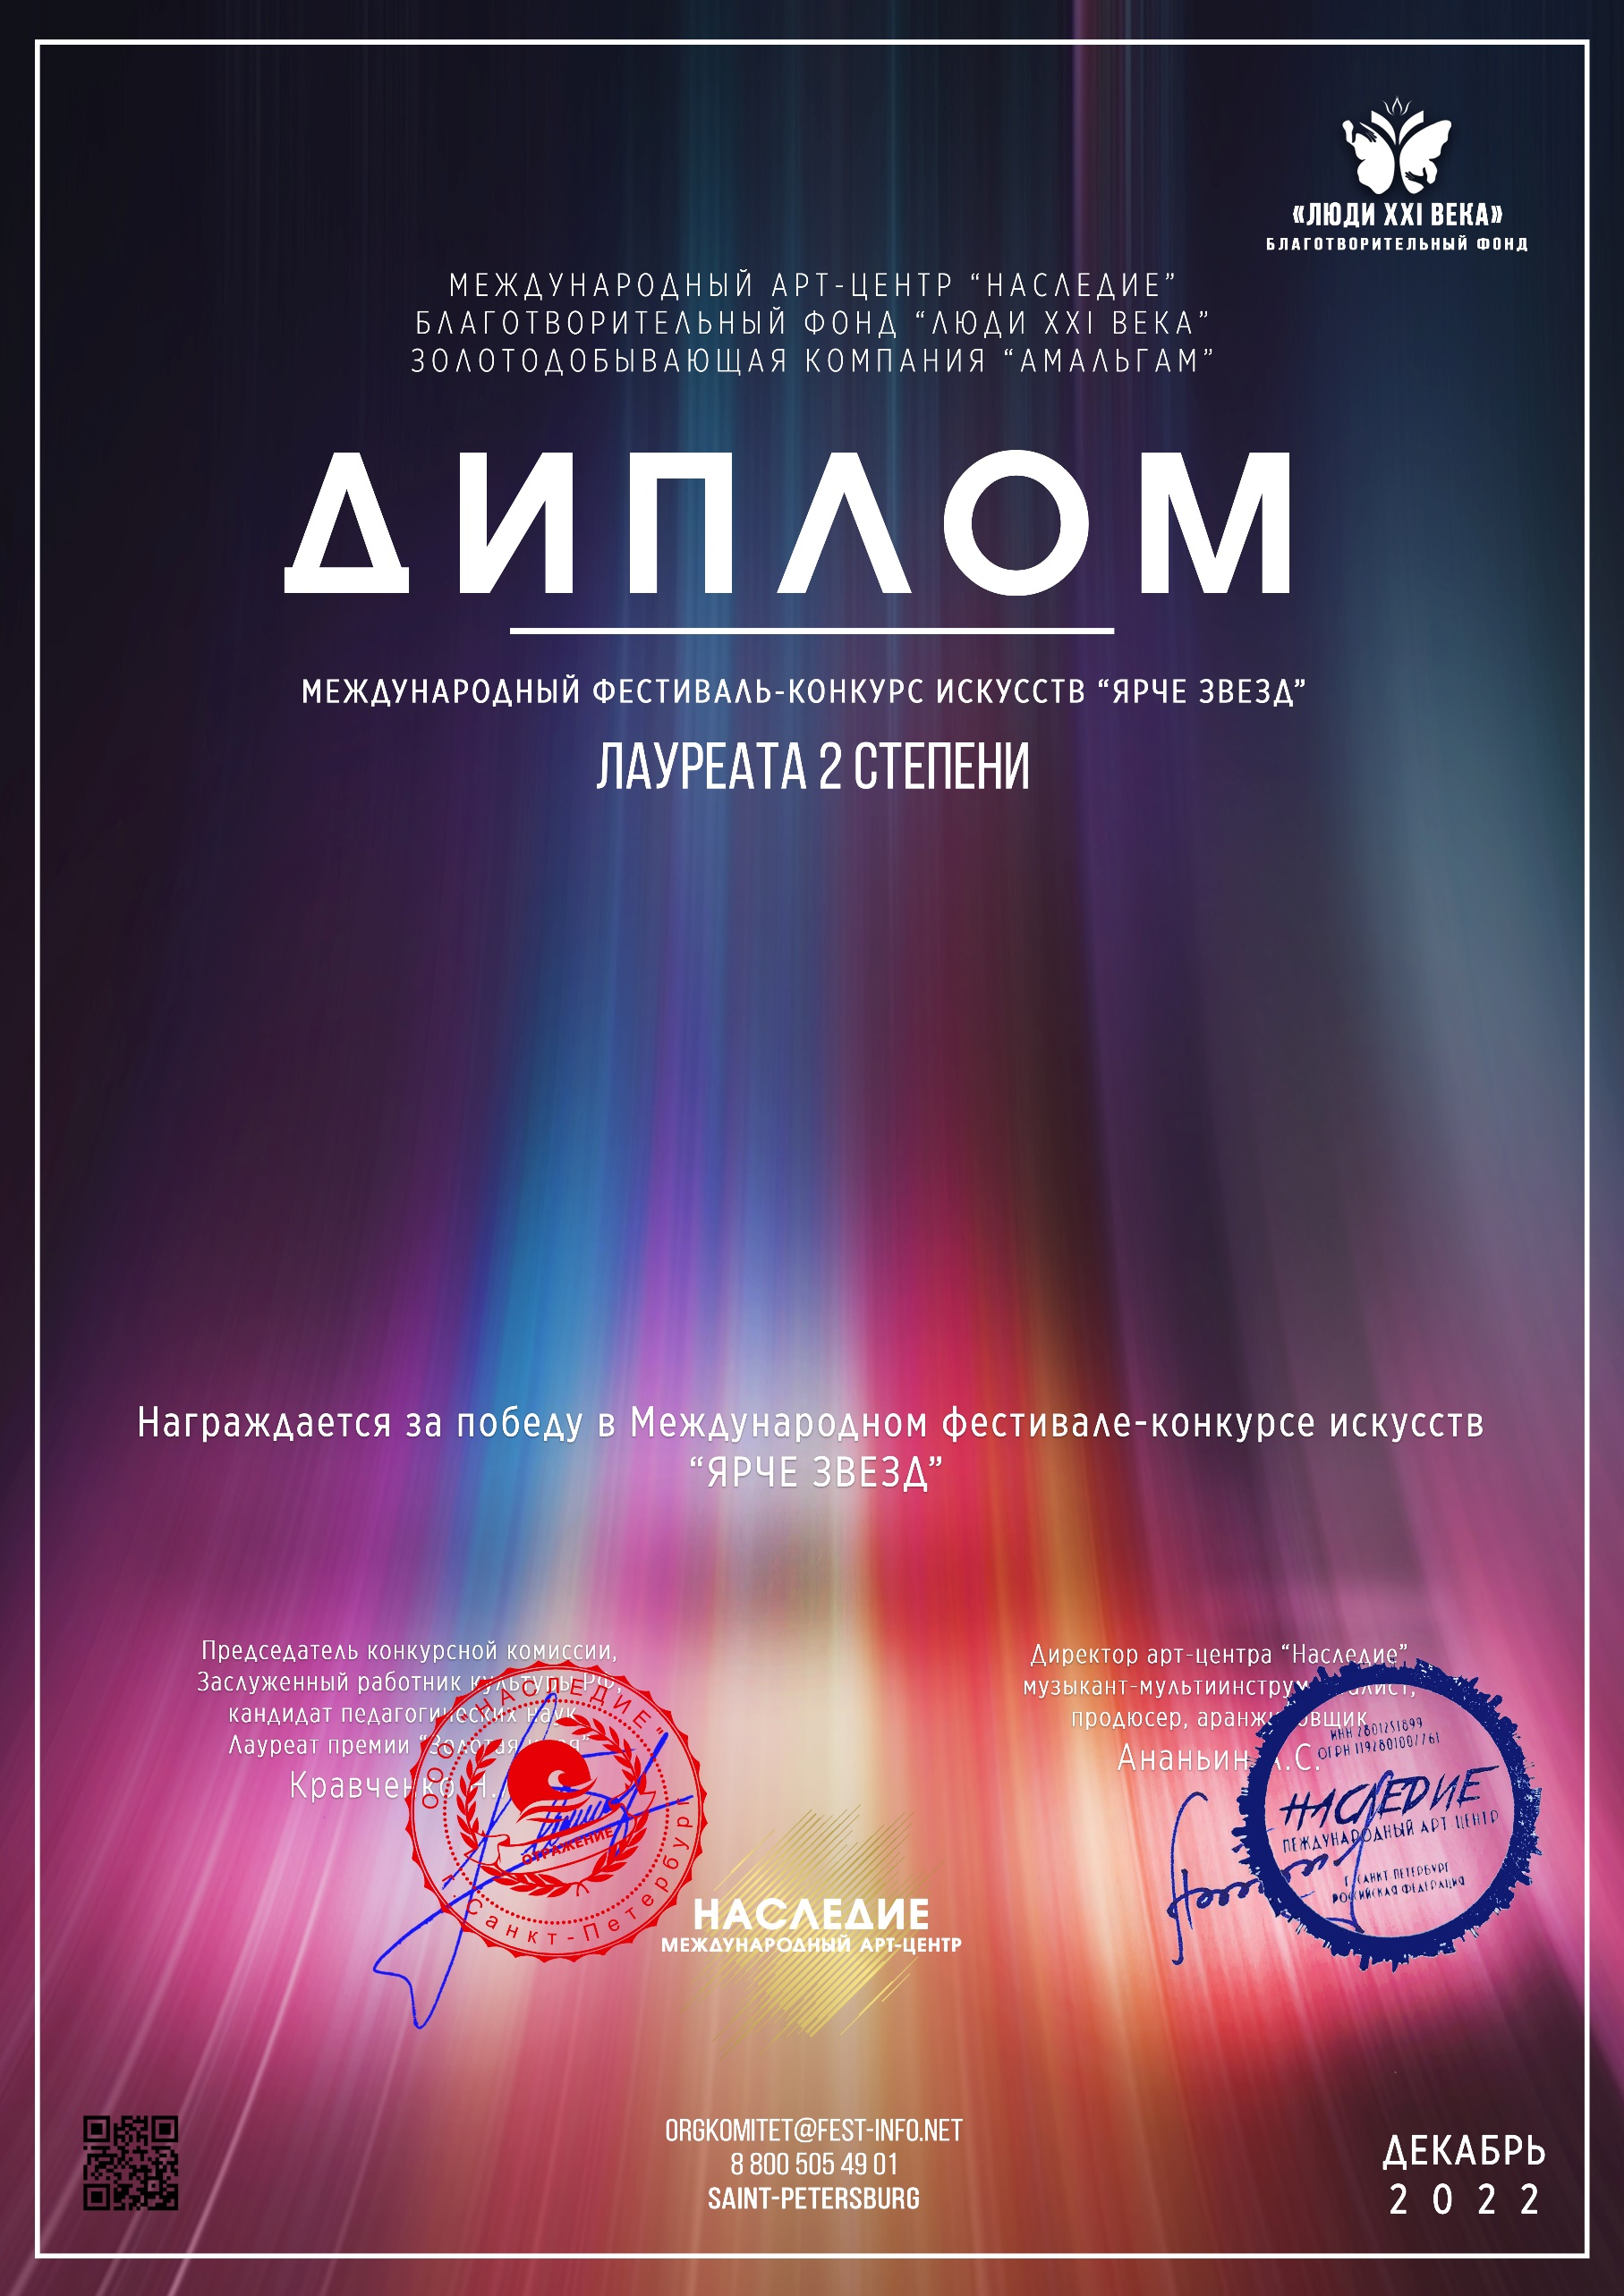
Серия ЯЗ № 71246

Антонова Софья Романовна
(МБУДО ДМШ №22 Приволжского района г. Казани РФ , Республика Татарстан г. Казань)
Руководитель/преподаватель: Куприянова Наталья Александровна
Номинация: Фортепиано: соло, категория: 12-15 лет
Конкурсная работа: Сонатина Т. Хаслингер

